**集群智慧智能实验室管理系统智能门锁使用说明**

**简要步骤：**

1. **登陆后台，录入人员；**
2. **登陆后台，设置二级管理员；**
3. **登陆后台，房间管理，为房间指定负责人（二级管理员）；**
4. **用二级管理员手机登陆前台，给人员授权。**

**一、后台登陆口**

网址：

用户名：

密码：

**密码可以自行修改，登陆后在右上角，可以修改密码。**

**二、添加二级管理员** （二级管理员可以通过微信登录，给普通用户授权开门）。

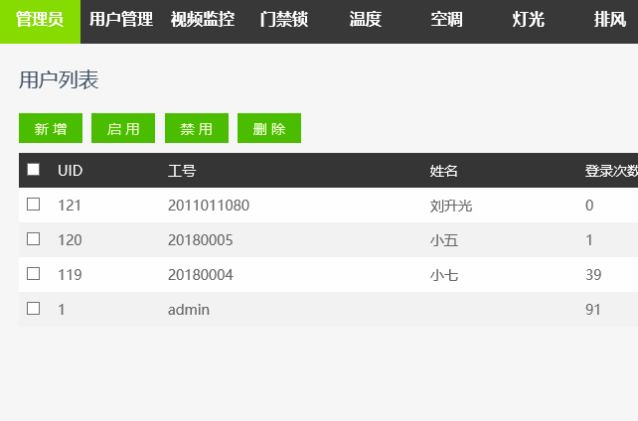

**三、给二级管理员设置房间权限**

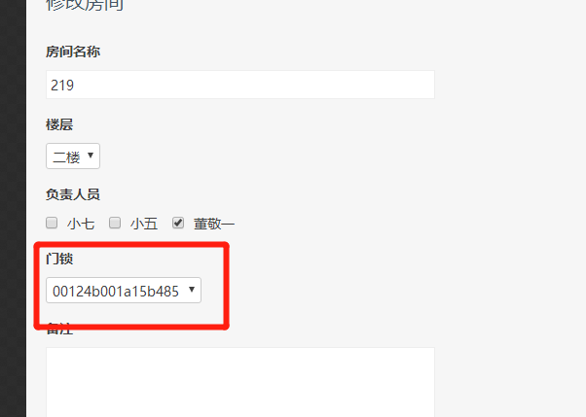

**门锁码千万不要改 不要改！！！！！！！！！！！！！！！！！！！！！**

1. **新增加用户**

**系统需要先将用户录到用户库中，之后，才能由二级管理员为用户分配房间权限。**

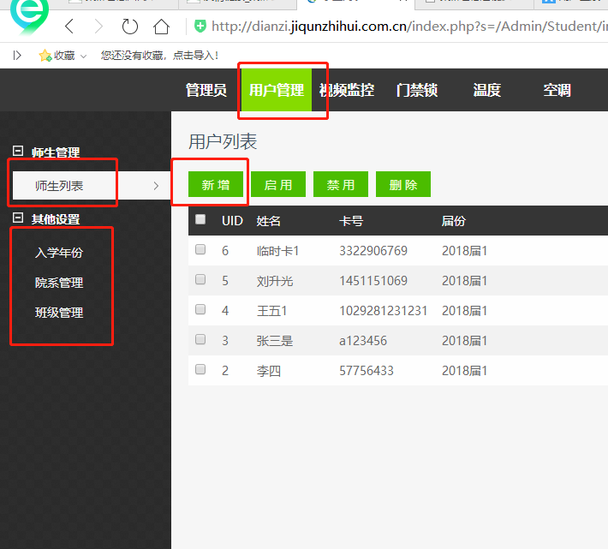

先设置好 入学年份分类、院系分类、班级分类等分类标准。

设置好分类后，点新增用户

填写全部信息，将读卡器读取的16进制代码，填写到最后一项中，请务必准确。

1. **二级管理员为用户授权**

微信关注 “集群智慧” 微信公众号，点击菜单，进入电工电子系统界面。

输入二级管理员账号 密码登陆系统

选择门禁，则能看到该二级管理员能管理的房间，有权限管理的房间右侧有个操作按钮。

可以选择远程开锁、给人员授权并设置授权时间段、也可以删除授权。